GUM 6. a: ponedeljek, 16. 3. 2020 in 6. b: sreda, 18. 3. 2020

Preberi razlago in poslušaj posnetke nato prepiši kratek povzetek v zvezek.
Kljub pestrosti glasu je človek že od nekdaj izdeloval glasbila, s ka-terimi je obogatil in polepšal svoje petje, velikokrat pa je na njih igral le melodije za zabavo in za ples. Glasbo, namenjeno igranju na glas ali glasbene inštrumente, imenujemo inštrumentalna, glasbenik pa je inštrumentalist, muzikant ali godec. Nemalokrat inštrumente oponašamo kar z glasom. Primeri takšnih pesmi so:
Veseli godci,
https://www.youtube.com/watch?v=GoBbTa_szgw
Mladi muzikanti
https://www.youtube.com/watch?v=TNA0uogiy_U
in
Fire Burns.
https://www.youtube.com/watch?v=5qx8tzDxS8I
V številnih mestih v svetu pa tudi pri nas si lahko ogledamo muzeje in sejme z zbirkami zgodovinskih in sodobnih glasbil. Znani so:
– Ptuj (Slovenija) – stalna zbirka glasbil v Pokrajinskem muzeju,
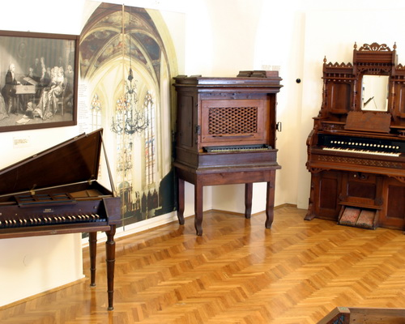
– Celje, Ljubljana (Slovenija) – glasbeni sejem,
Slovenski etnografski muzej:
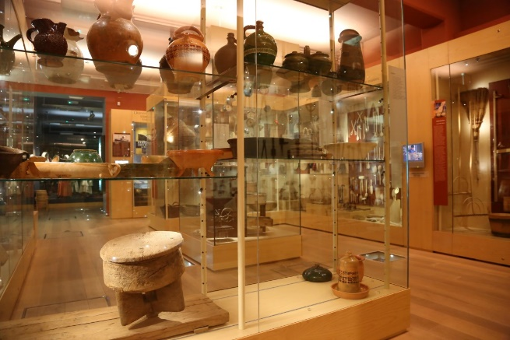
– Berlin (Nemčija) – Inštitut za znanost o glasbi in Muzej glasbil,
– Frankfurt (Nemčija) – sejem glasbil,
– München (Nemčija) – zbirka glasbil,
– Bruselj (Belgija) – Muzej glasbil na Kraljevem konservatoriju,
– Pariz (Francija) – Muzej nacionalnega glasbenega konservatorija,
– Cremona (Italija) – Stradivarijev muzej,
– Milano (Italija) – zbirka glasbenih inštrumentov,
–
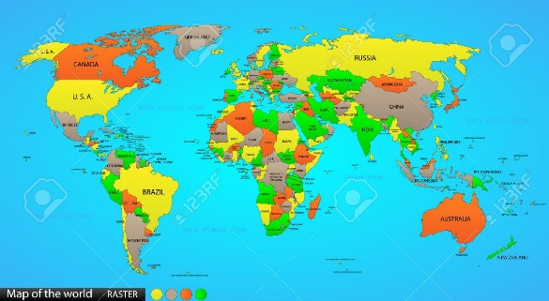

Britanski muzej in Muzej Victoria,
– New York (ZDA) – Metropolitanski umetnostni muzej.

V ljudski in umetni glasbi je veliko število skladb namenjeno
in-štrumentalni glasbi in s tem glasbilom, ki s svojim bogastvom tonskih višin in zvočnih barv omogočajo glasbenim ustvarjal-cem oblikovanje novih glasbenih vsebin in oblik, glasbenim poust-varjalcem nove izvajalske dejavnosti, glasbenim poslušalcem pa nova glasbena doživetja in spoznanja.
Za poslušalce je pomembno, da inštrumente razlikujejo ne samo na pogled, temveč zlasti po njihovi zvočni barvi, s katero se oglašajo.

Na vseh koncih sveta glasbila iz dneva v dan bogatijo življenje tistim, ki jih izdelujejo, igrajo nanje ali pa znajo to umetnost zgolj poslušati in sprejemati. Znanja o glasbilih, njihovih skladbah, ustvarjalcih in poustvarjalcih so zelo obsežna. Poznamo:
- ljudska glasbila, ki jih ohranjajo godci po vsem svetu,
- klasična glasbila, ki so uveljavljena zlasti v umetni glasbi,
- električna glasbila, ki so izum sodobnega časa zadnjih 100 let.

Glasbila lahko razdelimo tudi glede na vrsto zvočila, to je na način oziroma snov, ki daje v glasbilu tonsko višino in zvočno barvo.
Znanstvena razdelitev je prikazana v učbeniku.
IDIOFONI – samozvočniki (gr. ídios 'lasten') so glasbila, ki tvorijo tone in šume, ko zaniha njihova lastna snov. Ta glasbila so nareje-na iz trdnih snovi (les, glina, kamen, kovina, steklo …), ki so obe-nem tudi zvočilo. Ton dosežemo tako, da različne predmete medse-bojno udarjamo, po njih tolčemo z rokami ali z različnimi palicami, jih stresamo, strgamo, trzamo, vlečemo ali prepihujemo.
MEMBRANOFONI – glasbila z opno ali kožo (gr. membrana 'op-na, koža, pergament') imajo za tvorjenje tona napeto opno iz pergamenta ali ustrojene kože oz. umetne snovi. Ton dosežemo z udarjanjem z roko, drgnjenjem napete palice v opno ali pihanjem.
KORDOFONI – strunska glasbila (gr. hordé 'struna') tvorijo ton z nihajočimi strunami, ki so narejene iz svile, kovinskih žic ter iz živalskih ter umetnih vlaken. Ton dosežemo tako, da po strunah brenkamo s prsti ali trzalico, godemo z lokom, neposredno udarja-mo s palicami ali pa posredno udarjamo s pomočjo tipk.
AEROFONI – zrakovna glasbila (gr. aer 'zrak') so vsa glasbila, pri katerih tvori zvok nihajoči zrak, usmerjen v cev oz. zračni steber. Ton dosežemo s pihanjem in trobljenjem skozi usta v cev, s pritis-kanjem na tipke in vlečenjem meha, ki zatresejo kovinske jezičke, in s pritiskanjem tipk, ki skupaj z mehom zanihajo zrak v ceveh.
ELEKTROFONI – električna glasbila so mehanska glasbila, pri ka-terih zvok, ki je električno ojačan, tvori elektronika. Ton dosežemo s pihanjem oz. trobljenjem v elektronsko cev, s tolčenjem palic po elektronskih senzorjih, z udarjanjem po črno-belih tipkah in z bren-kanjem ali godenjem po strunah.

Glasbila po načinu igranja praviloma razvrstimo na šest skupin:
PIHALA (flavta, oboa, fagot, klarinet, saksofon)
TROBILA (rog, trobenta, pozavna, tuba)
TOLKALA (boben, činele, les, triangel, ksilofon, zvončki …)
GLASBILA S TIPKAMI (čembalo, klavir, orgle, harmonika)
BRENKALA (harfa, kitara, citre, tamburica)
GODALA (violina, viola, violončelo, kontrabas)
EL. INŠTRUMENTI (sintetizator, el. kitara, el. bas kitara, el. bobni)

Zapis v zvezek:

RAZDELITEV GLASBIL

Glasbo - za glas ali inštrumente, imenujemo inštrumentalna,
glasbenik je inštrumentalist, muzikant ali godec.
Delimo:
ljudska glasbila, godci po vsem svetu,
klasična glasbila, uveljavljena v umetni glasbi,
električna glasbila, izum sodobnega časa zadnjih 100 let.

Glede na zvočila, to je na način, ki daje višino in zvočno barvo:
- IDIOFONI – samozvočniki
- MEMBRANOFONI – glasbila z opno ali kožo
- KORDOFONI – strunska glasbila
- AEROFONI – zrakovna glasbila
- ELEKTROFONI – električna glasbila
Glasbila po načinu igranja razvrstimo:
- PIHALA (flavta, oboa, fagot, klarinet, saksofon)
- TROBILA (rog, trobenta, pozavna, tuba)
- TOLKALA (boben, činele, les, triangel, ksilofon, zvončki …)
- GLASBILA S TIPKAMI (čembalo, klavir, orgle, harmonika)
- BRENKALA (harfa, kitara, citre, tamburica)
- GODALA (violina, viola, violončelo, kontrabas)
EL. INŠTRUMENTI (sintetizator, el. kitara, el. bas kitara, el. bobni)

